基于反馈控制的矩阵整流器研究(黑体小二号)
姓名^{1,2} 姓名¹ 姓名¹（宋体小四号）
（1.单位1 2.单位2）（宋体五号）
摘要：（黑体五号）针对矩阵整流器输入电压不平衡和电压跌落的情况会对输出直流电压产生影响，采用一种带反馈控制策略的电流空间矢量调制算法。对实时检测输出的直流电压值与目标电压进行比较，再采用比例积分控制动态调整调制系数，保证输出电压平均值与设定值一致，同时抑制纹波。在Matlab/Simulink平台上建立模型，设定三相输入电压平衡、三相输入电压不平衡和电压跌落等情况进行仿真，仿真结果验证了所研究控制策略的正确性和有效性。（宋体小五号）
关键词：（黑体五号）矩阵整流器；电流空间矢量调制；反馈控制；控制策略；输入电压不平衡（宋体小五号）

0 引言（黑体小四号）
矩阵整流器由矩阵变换器演化而来，是一种通用的降压型三相AC-DC变换器，具有矩阵变换器的能量双向流动、正弦输入电流、高功率因数，不需要直流储能元件，体积小等优点。不仅可以用于直流电机的四象限运行、直流励磁、功率因数校正、并网发电等场合，也可作为一种准稀疏矩阵式电力变换器的前级电路^{[1]}。(宋体五号，字间距紧缩0.2磅,段落18磅)
国内外的学者对矩阵变换器进行了大量的研究并取得了令人鼓舞的成果，而在矩阵整流器领域研究还不够充分^{[2-10]}。国内学者对矩阵变换器或矩阵整流器不平衡工况下的研究情况：文献[1]、[11]、[12]对矩阵整流器的开关函数算法和电流空间矢量调制算法进行了研究，并针对输入电压不平衡的条件采用基于扇区可变和瞬时值计算进行改进；文献[2]为保证电网电压非正常情况下矩阵变换器的安全稳定运行，提出一种带前馈补偿的双空间矢量闭环控制策略，可有效抑制矩阵变换器在电网电压非正常工况下输出电压及输入、输出电流波形的畸变，谐波含量明显减少；文献[3]对影响矩阵变换器输出波形畸变的原因进行分析，认为输出波形畸变是由多种因素造成的，主要包括窄脉冲、换流延时和管压降等，提出直接时间补偿方法以抵消换流延时带来的波形畸变，在极低调制输出时，对管压进行前馈补偿。本文根据矩阵整流器的拓扑结构特点，分析了矩阵整流器输入电压不平衡对输出直流电压波形的影响，结合矩阵变换器相关的控制策略，提出一种基于电流空间矢量调制带反馈的闭环控制策略，对实时检测的输出电压与设定值进行比较，动态调整调制系数，保证输出电压平均值与设定值一致并且抑制纹波。
1 矩阵整流器电流空间矢量调制
矩阵整流器的拓扑结构^{[12]}如图1所示，它由5部分组成：Ⅰ为网侧输入电压；Ⅱ为输入滤波器；Ⅲ为由6个双向开关组成的主电路；Ⅳ为输出滤波器；Ⅴ为负载。
图1 矩阵整流器拓扑图（宋体小五号）
假设输入电压为正相序，矩阵整流器需要满足三相输入电压任意两相不能短路和输出电流不能断路的要求，共有9种开关组合，如表1所示。
表1 输入电压正相序时电流空间矢量（黑体小五号）
N | V_{pn} | i_{a} | i_{b} | i_{c} | S₁₁ | S₁₂ | S₁₃ | S₂₁ | S₂₂ | S₂₃ | Vector
1 | V_{ac} | I_{dc} | 0 | - I_{dc} | 1 | 0 | 0 | 0 | 0 | 1 | $$\vec{I_{1}}$$
2 | V_{bc} | 0 | I_{dc} | - I_{dc} | 0 | 1 | 0 | 0 | 0 | 1 | $$\vec{I_{2}}$$
3 | -V_{ab} | - I_{dc} | I_{dc} | 0 | 0 | 1 | 0 | 1 | 0 | 0 | $$\vec{I_{3}}$$
4 | -V_{ac} | - I_{dc} | 0 | I_{dc} | 0 | 0 | 1 | 1 | 0 | 0 | $$\vec{I_{4}}$$
5 | -V_{bc} | 0 | - I_{dc} | I_{dc} | 0 | 0 | 1 | 0 | 1 | 0 | $$\vec{I_{5}}$$
6 | V_{ab} | I_{dc} | - I_{dc} | 0 | 1 | 0 | 0 | 0 | 1 | 0 | $$\vec{I_{6}}$$
7 | 0 | 0 | 0 | 0 | 1 | 0 | 0 | 1 | 0 | 0 | $$\vec{I_{7}}$$
8 | 0 | 0 | 0 | 0 | 0 | 1 | 0 | 0 | 1 | 0 | $$\vec{I_{8}}$$
9 | 0 | 0 | 0 | 0 | 0 | 0 | 1 | 0 | 0 | 1 | $$\vec{I_{9}}$$
表1中前6种是有效矢量，后3种是零矢量。在一个PWM开关周期内，有效矢量按照要求作用一段时间为输出提供电压，剩下的时间为零矢量作用时间，没有电压输出，只提供负载续流^{[13-14]}。
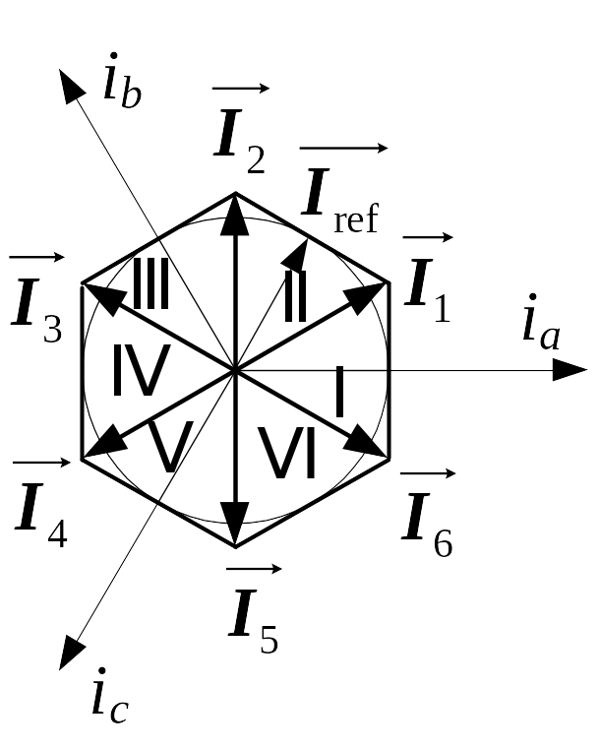
矩阵整流器输入电流空间矢量$\vec{I_{\text{ref}}}$由输入电流进行矢量合成（如图2所示），在复平面内以角速度ω_{i}匀速转动，其目标电流矢量$\vec{I_{\text{ref}}}$=$I_{\text{im}}$$e^{{jω}_{\text{it}}}$（$I_{\text{im}}$为输入电流空间矢量的模）。
图2 输入相电流空间矢量图
图2中Ⅰ~Ⅵ代表6个输入电流扇区，它按照相电压的过零点进行划分输入电压区间，并进行电流矢量的选择。假设在某一时刻需要合成的电流矢量为Error: Reference source not found，它相邻的两个电流矢量，相位超前的一个为Error: Reference source not found，相位滞后的一个为Error: Reference source not found，Error: Reference source not found与Error: Reference source not found的夹角为θ，且θError: Reference source not found[0，60°]。将Error: Reference source not found和Error: Reference source not found进行PWM合成，得到目标电流矢量Error: Reference source not found，目标电流矢量的合成原理如图3所示。
图3 目标电流矢量的合成
θ

在实现输入电流和输出电流调节的同时，还要保证输出直流不能断续。因此，在Error: Reference source not found和Error: Reference source not found合成的同时，还需要一个零矢量，合成公式如下：
(1)
其中，T_{s}为一个PWM调节周期的时间；T_{α}(θ)、T_{β}(θ)和T₀(θ)分别为一个PWM调节周期内$\vec{I_{α}}$、$\vec{I_{β}}$和Error: Reference source not found三个电流矢量的作用时间，其占空比函数分别为：
$f_{α}\left(θ\right)=\frac{T_{α}\left(θ\right)}{T_{s}}=\frac{2}{\sqrt{3}}\frac{\left|\vec{I_{\text{ref}}}\right|}{\left|\vec{I_{α}}\right|}\text{sin}\left(\text{60}°−θ\right)=m×\text{sin}\left(\text{60}°−θ\right)$ (2)
$f_{β}\left(θ\right)=\frac{T_{β}\left(θ\right)}{T_{s}}=\frac{2}{\sqrt{3}}\frac{\left|\vec{I_{\text{ref}}}\right|}{\left|\vec{I_{β}}\right|}\text{sin}\left(θ\right)=m×\text{sin}\left(θ\right)$ (3)
$f_{0}\left(θ\right)=\frac{T_{0}\left(θ\right)}{T_{s}}=1−f_{α}\left(θ\right)−f_{β}\left(θ\right)$ (4)
式（3）~（4）中，f_{α}(θ)、f_{β}(θ)和f₀(θ)分别为$\vec{I_{α}}$、$\vec{I_{β}}$和Error: Reference source not found的占空比函数。输入电流空间矢量Error: Reference source not found顶点的运动轨迹由Error: Reference source not found至Error: Reference source not found顶点所围成的正六边形的内圆。根据分析可得$\frac{\left|\vec{I_{\text{ref}}}\right|}{\left|\vec{I_{α}}\right|}≤\text{cos}\left(\text{30}°\right)=\frac{\sqrt{3}}{2}$，因此令电流的调制系数$m=\frac{2}{\sqrt{3}}\frac{\left|\vec{I_{\text{ref}}}\right|}{\left|\vec{I_{α}}\right|}=\frac{2}{\sqrt{3}}\frac{\left|\vec{I_{\text{ref}}}\right|}{\left|\vec{I_{β}}\right|}$，$m∈$[0，1]。文献[1]已说明一个开关周期内输出电压的平均值为：
=Error: Reference source not found (5)
其中，$V_{\text{im}}$为输入相电压的幅值；Error: Reference source not found为输入电流相对输入电压的位移。直流输出电压由电压调制系数、输入相电压幅值和功率因数角决定^{[12]}。
2 输入电压不平衡分析
在实际应用中常常会出现非正常工况，其中三相输入电压不平衡最为常见。输入电压不平衡，指的是矩阵整流器输入侧三相电网电压的幅值不相等。根据对称分量法原理，三相不平衡的输入电压可以分解为正序分量V_{P}和负序分量V_{N}之和：
$+\left[\begin{matrix}V_{\text{nm}}\text{cos}(ω_{i}t+α) \\ V_{\text{nm}}\text{cos}(ω_{i}t+{\text{120}}^{。}+α) \\ V_{\text{nm}}\text{cos}(ω_{i}t−{\text{120}}^{。}+α)\end{matrix}\right]$ (6)
其中，$V_{\text{pm}}$和$V_{\text{nm}}$分别为正序分量和负序分量输入电压的幅值；$α$Error: Reference source not found和$β$分别为正序分量和负序分量的初始相位。当输入电压平衡时，矩阵变换器电流空间矢量算法与开关函数算法本质上相同，因此当输入电压不平衡时电流空间矢量算法可以参考此时改进的开关函数算法来计算。矩阵变换器的“间接传递函数”将其转化为虚拟整流和虚拟逆变。由于矩阵整流器和矩阵变换器间接调制模型的“虚拟整流”本质相同，借用矩阵变换器间接调制模型的虚拟整流器部分^{[2]}，可得：
$V_{\text{pn}}$=${\overline{T}}_{\text{VSR}}^{T}(ω_{i})$$V_{\text{iph}}$ =
$V_{\text{iph}}$ (7)
将式（6）代入式（7）得：
(8)
其中，${\overline{T}}_{\text{VSR}}^{T}(ω_{i})$为矩阵变换器虚拟整流部分的传递函数。由式（8）可知，输入侧三相电网电压不平衡时，矩阵整流器的输出电压由两部分组成：一部分是由正序分量产生，幅值为$\frac{3}{2}V_{\text{pm}}$的直流分量；另一部分是由负序分量产生，幅值为$\frac{3}{2}V_{\text{nm}}$，负序分量频率为输入余弦波频率的两倍。
3 矩阵整流器反馈补偿控制
由式（5）可知，在一个开关周期内输出电压的平均值可以通过调节调制系数m和输入功率因数角Error: Reference source not found来实现。一般情况下希望采用单位功率因数，通过调节电流控制空间矢量的调制系数m，实现对输出直流电压的控制，达到输出直流电压恒定的目的^{[15]}。但当三相输入电压不平衡或电压瞬时跌落时，输出直流电压不稳定。即使按照式（8）计算，通过多个器件进行电能变换所计算出来的值跟测量值也会产生较大偏差。本文通过实时检测输出电压V_{o}并与期望值V_{ref}进行比较，比较的结果通过PI控制得到期望电流i。由于调制系数$m=\frac{2}{\sqrt{3}}\frac{\left|\vec{I_{\text{ref}}}\right|}{\left|\vec{I_{α}}\right|}=\frac{2}{\sqrt{3}}\frac{\left|\vec{I_{\text{ref}}}\right|}{\left|\vec{I_{β}}\right|}$，其中$\vec{I_{α}}$和$\vec{I_{β}}$的模为常数，而Error: Reference source not found就是所要获得的期望电流，即期望控制的电流与调制系数m存在线性关系。PI输出值乘以一个常数便可获得所需的调制系数m，矩阵整流器反馈补偿控制策略如图4所示。
4 系统仿真分析
电流空间矢量调制算法与输出电压反馈闭环控制策略相结合，在Matlab/Simulink平台上建立模型进行仿真分析^{[16-17]}，动态调整调制系数m，并计算出各开关在一个PWM周期内的占空比，驱动S₁₁ ~ S₂₃的开关实现三相AC/DC的变换^{[18]}。三相AC-DC矩阵整流器的仿真模型如图5所示。仿真条件：三相输入相电压为工频有效值220 V，开关频率10 kHz；调制系数为0.8；负载电阻5 Ω，电感5 mH；输入滤波器的电感1 mH，电容5 μF；输出滤波器的电感3 mH，电容220 μF。

图4 整流器反馈补偿控制策略

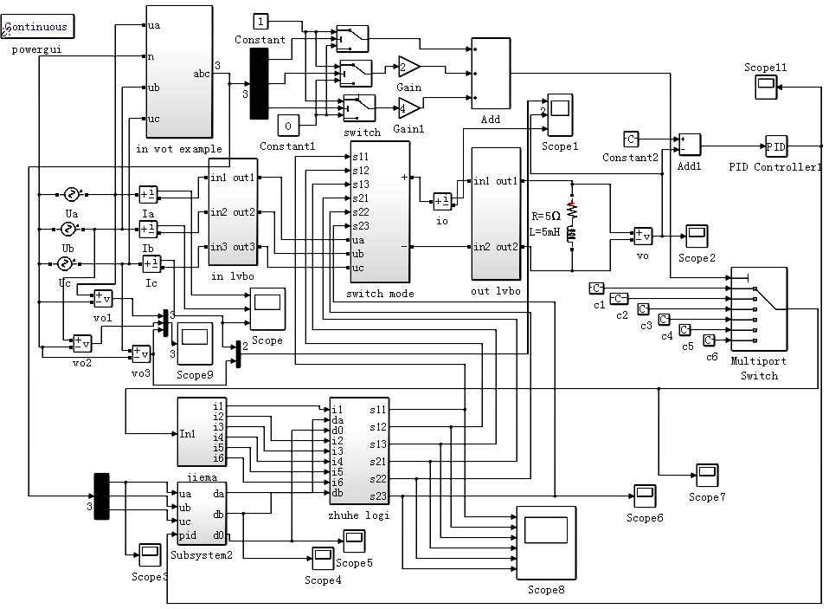
图5 三相AC-DC矩阵整流器的仿真模型

三相输入电压平衡时，设输入电压为：
$\left[\begin{matrix}V_{a} \\ V_{b} \\ V_{c}\end{matrix}\right]=\left[\begin{matrix}\sqrt{2}×\text{220}\text{cos}(\text{100}πt) \\ \sqrt{2}×\text{220}\text{cos}(\text{100}πt−{\text{120}}^{。}) \\ \sqrt{2}×\text{220}\text{cos}(\text{100}πt+{\text{120}}^{。})\end{matrix}\right]$ (9)
三相输入电压不平衡时，设输入电压为：
$\left[\begin{matrix}V_{a} \\ V_{b} \\ V_{c}\end{matrix}\right]=\left[\begin{matrix}\sqrt{2}×\text{180}\text{cos}(\text{100}πt) \\ \sqrt{2}×\text{220}\text{cos}(\text{100}πt−{\text{120}}^{。}) \\ \sqrt{2}×\text{220}\text{cos}(\text{100}πt+{\text{120}}^{。})\end{matrix}\right]$ (10)
三相输入电压跌落时，设输入电压为：
$\left[\begin{matrix}V_{a} \\ V_{b} \\ V_{c}\end{matrix}\right]=\left[\begin{matrix}\sqrt{2}×\text{200}\text{cos}(\text{100}πt) \\ \sqrt{2}×\text{200}\text{cos}(\text{100}πt−{\text{120}}^{。}) \\ \sqrt{2}×\text{200}\text{cos}(\text{100}πt+{\text{120}}^{。})\end{matrix}\right]$ (11)
1) 仿真三相输入电压平衡和三相输入电压不平衡的情况。参考式（9），标准三相380 VAC/50 Hz余弦交流电源供电，初相为0，输出直流电压平均值为355 V，纹波电压峰峰值为10 V，输入电流基本为正弦而且与输入电压同步，含有一定量的谐波。按照式（8）计算输出电压应该373，而实际测量值为355，有一定差距，所以需要采用输出电压反馈闭环控制保证输出电压的稳定。参考式（10），标准三相380 VAC/50 Hz余弦交流电源供电，其中A相电压幅值为255 V，其余两相幅值为311 V，初相为0，输出直流电压平均值为330 V，纹波电压峰峰值为45 V，纹波的频率为输入电压频率的两倍，输入电流基本为正弦而且与输入电压同步，谐波含量较高（仿真结果见图6中的（a）和（b））。从仿真图6（b），可以看出输出直流电压波形存在两倍于输入频率的纹波，验证了式（8）计算的正确性。
2) 仿真在三相输入电压不平衡和电压跌落的情况（具体参数参考式（10）和（11））。在输出参考电压为300 V和输入电压为式（10）的情况，直流输出电压平均值为300 V，纹波电压峰峰值为10 V，输入电流基本正弦而且与输入电压同步，谐波含量较少。在电压跌落情况下，输出参考电压为300 V和输入电压为式（11），直流输出电压平均值为300 V，纹波电压峰峰值为10 V，输入电流基本正弦而且与输入电压同步，谐波含量较少（仿真结果见图6中的（c）和（d））。
5 结论
通过对矩阵整流器的拓扑结构分析，并对带输出电压反馈闭环控制的输入电流空间矢量调制进行研究，在Matlab/Simulink平台上建模和仿真可知：
1）在三相输入平衡情况下，采用电流空间矢量算法对矩阵整流器进行三相输入电压AC/DC调制，能够通过电流调制系数对输出电压进行调整，并且输出电压稳定，仿真得到的输出直流电压与式（8）计算结果偏差4.9%；纹波较少，纹波电压峰峰值为10 V。输入电流与输入电压同相（功率因数为1），输入电流接近余弦，但含有一定量谐波，需要进一步改进。
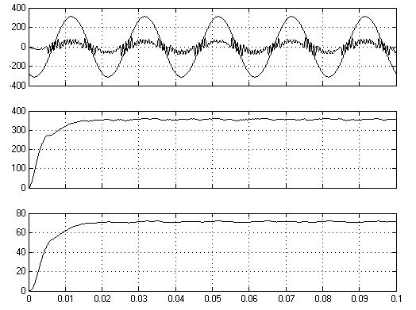
(a) 三相输入电压平衡时波形 （六号宋体）
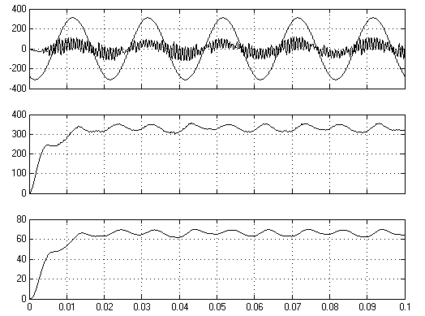
(b) 三相输入电压不平衡时波形
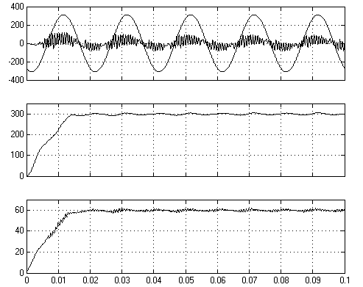
(c) 式（10）输入带反馈控制补偿波形
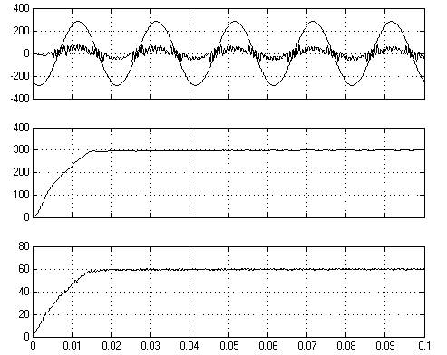
(d) 式（11）输入带反馈控制补偿波形
图6 矩阵整流器输入电压、输出电压和输出电流的仿真波形
2）当出现三相输入电压不平衡时，采用电流空间矢量算法对矩阵整流器进行三相输入电压AC/DC调制，输出电压由直流部分和两倍于输入电压频率的纹波（与计算结果相符）组成。仿真得到输出直流电压与式（8）计算结果偏差11.5%，电压纹波的峰峰值为45 V。输入电流与输入电压基本为同相正弦波，谐波含量明显增加。
3）在三相输入电压不平衡和电压跌落情况下，基于电流空间矢量算法，增加反馈闭环控制策略。参考式（10）输入电压，采用电流空间矢量调试算法，纹波电压峰峰值为45 V；采用带反馈闭环控制的电流空间矢量调试算法，输出电压纹波峰峰值为10 V。通过上述分析可知，用带反馈闭环控制的电流空间矢量调试算法能够保证输出电压的平均值与设定值一致并且有效抑制纹波，同时对输入电流谐波也有一定改善。
4）在仿真的过程中发现，适当增大输出滤波器的电容，可以抑制输出直流电压的纹波。在矩阵整流器电流空间矢量调制算法中增加输出反馈闭环控制环节，能够得到接近期望值的输入输出波形。在网侧三相输入电压不平衡和电压跌落时，采用输出反馈闭环控制策略能够明显抑制直流输出的纹波，保持输出直流电压跟期望值一致，仿真结果验证了控制策略的有效性。
参考文献（黑体五号）
[1] 杨喜军,王建全,张峦国,等.矩阵整流器电流SVM算法的仿真分析[J].系统仿真学报,2007,19(5):1072-1077.（宋体小五号）
[2] 杨佳丽,杨俊华,杨亮,等.不平衡工况矩阵变换器前馈补偿闭环控制[J].计算机仿真,2011,28(10):292-296.
[3] 何必,林桦,佘宏武,等.矩阵变换器输出波形畸变分析及改善方法[J].中国电机工程学报,2010,30(12):28-35.
[4] Donald G Holmes, Thomas A Lipo. Implementaion of a controlled rectifier using AC-AC matrix converter theory[J]. IEEE Transactions on power electronics, 1992, 7(1):240-250.
[5] Patrick W Wheeler, José Rodríguez, Jon C Clare, et al. Matrix Converters: A technology review[J]. IEEE Transactions on industrial electronics,2002,49(2).
[6] 杨喜军,龚幼民,叶梵生.矩阵变换器的理论与应用[M].北京:机械工业出版社,2010.
[7] 孙凯,周大宁,梅杨.矩阵式变换器技术及其应用[M].北京:机械工业出版社,2007.
[8] Ejea J B, Sanchis-Kilders E, Carrasco J A, et al. Implementation of of-directional AC-DC matrix converter[J]. IEEE Electronics Letters, 2002, 38(16):933-934.
[9] P Nielsen, F Blaabjerg, J K Pedersen. Space vector modulated matrix converter with minimized number of switchings and a feedforward compensation of input voltage unbalance[C]. International Conference of Power Electronics, Drives and Energy Systems for Industrial Growth, 1996:833-839.
[10] Kai Sun, Daning Zhou, Lipei Huang, et al. Compensation control of matrix converter fed induction motor Drive under abnormal input voltage conditions[C].// Conference Record of the 2004 IEEE Industry Applications Conference.Seattle, USA:IEEE,2004:623-630.
[11] 刘芙蓉, Klumpner Christian, Blaabjerg Frede.矩阵变换器的建模与仿真[J].中国电机工程学报,2005,25(9):62-66.
[12] 杨喜军,叶梵生,蔡文,等.矩阵整流器开关函数算法与电流空间矢量调制算法的研究[J].中国电机工程学报,2006,26(24)：43-49.
[13] 蔡文.矩阵式三相交流-直流变换器的研究[D].上海:上海大学,2008.
[14] 李刚,孙凯,黄立培.基于RB-IGBT的双级矩阵变换器整流级电路[J].清华大学学报:自然科学版,2009,49(1)：37-40.
[15] 谭平安,朱建林,易灵芝,等.电网扰动时矩阵变换器的电流闭环控制及稳定性分析[J].电力自动化设备,2009,29(2):64-68.
[16] 王勇,文辉清,吕征宇,等.基于MATLAB的矩阵变换器空间相量调制研究[J].电力系统及其自动化学报,2004,16(5)：14-19.
[17] 张大双,高海生.基于MATLAB的矩阵变换器空间矢量调制策略仿真[J].华东交通大学学报,2008,25(1):73-76.
[18] 王兴伟,林桦,佘宏武,等. 矩阵变换器在非正常输入电压的调制方法[J].电力自动化设备, 2011,31(1)：19-22.

The Study of Feedback Control Strategy for Matrix Rectifier(四号)
Xing Ming^{1,2} Xing Ming ¹ Xing Ming ¹（小四号）
(1.danwei 2.danwei )
Abstract: （五号）The input voltage unbalance and drop situation of matrix converter will affect the output dc voltage, a feedback control strategy with current space vector modulation algorithm is adopted. Through the real-time detection output dc voltage compared with the target voltage. The proportional integral control is used to adjust dynamically the modulation coefficient and ensure the average output voltage consistent with inhibition of ripple at the same time. In order to validate the control strategy, a practical simulation model of matrix rectifier is built up with Matlab/Simulink and simulated under the condition of balanced three-phase input voltage, imbalanced three-phase input voltage and voltage drop . The results are consistent with analysis.（小五号）
Key Words: Matrix Rectifier; Current Space Vector Modulation; Feedback Control; Imbalanced Three-Phase Input Voltage

作者简介：（黑体小五号）
姓名，男，1978年生，广东东莞人，博士研究生，研究方向为电力电子与电力传动。（宋体小五号）

请作者注意：
文献类型标志代码的使用：
[J] 杂志 [M] 图书 [D] 学位论文 [P] 专利 [R] 报告 [S] 标注 [C] 会议录
[N] 报纸 [G] 汇编 [DB] 数据库 [CP] 计算机程序 [EB] 电子公告
电子文献载体和标识代码：
MT 磁带 DK 磁盘 CD 光盘 OL 联机网络

